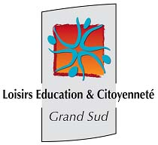 IM2
ESCALQUENS Mardi 13h
Martine TOURNIER
ANDRE Estelle
CROCIS Anaïs
GOURSAU Alice
MAYOR Charlotte
MOCA-LICCIARDI Victor
PEREZ Malya
PEREZ-MARTIN Timéo
ROCHE GOUT Nolan
SILLON Zoé
THOMAS Logan

